НАЙДЕНА СОБАКА!!!
Ищем СТАРЫХ или новых хозяев !
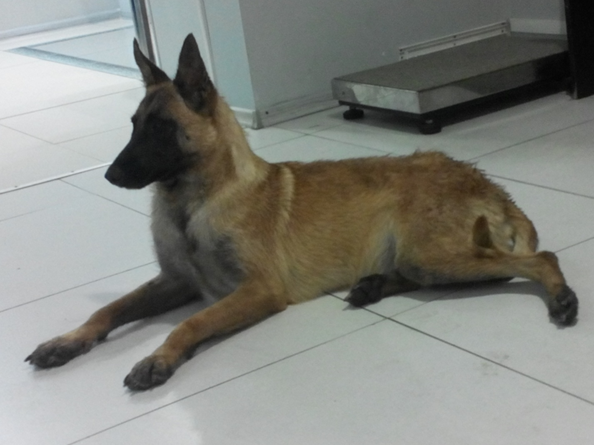
Малинуа, сука. Возраст около 1-2 лет. К рукам идет, но на поводке не ходит (возможно жила в частном доме). Была без ошейника.
068 874 10 73

